|  |
| --- |
| **DUOC UC - Escuela de informática y telecomunicaciones** |
| Propuesta de Proyecto y Especificación de Requisitos de Software |
| *Proyecto: TuPráctica* |
|  |
| **Revisión*: [01]*** |
| **26/08/2024** |

|  |
| --- |
| Planificación y Especificación de Requisitos según estándares; IEEE 830, ISO9000 y PMI. |

**Contenido**

**Ficha del documento 3**

**1. Introducción 4**

1.1. Propósito 4

1.2. Ámbito del Sistema 4

1.3. Definiciones, Acrónimos y Abreviaturas 4

1.4. Referencias 4

1.5. Visión General del Documento 4

**2.****Descripción General 5**

2.1. Perspectiva del Producto 5

2.2. Funciones del Producto 5

2.3. Características de los Usuarios 5

2.4. Restricciones 5

2.5. Suposiciones y Dependencias 6

2.6. Requisitos Futuros 6

**3.****Requisitos Específicos 7**

3.1 Requisitos comunes de las interfaces 8

*3.1.1**Interfaces de usuario 8*

*3.1.2**Interfaces de hardware 8*

*3.1.3**Interfaces de software 8*

*3.1.4**Interfaces de comunicación 8*

3.2 Requisitos funcionales 8

3.3 Requisitos no funcionales 9

*3.3.1**Requisitos de rendimiento 9*

*3.3.2**Seguridad 9*

*3.3.3**Fiabilidad 10*

*3.3.4**Disponibilidad 10*

*3.3.5**Mantenibilidad 10*

*3.3.6**Portabilidad 10*

3.4 Otros Requisitos 10

**4. Propuesta de Planificación 11**

4.1 Descripción general acerca de la Planificación 11

*4.1.2 Definición del Equipo de Trabajo 11*

*4.1.3 Definición de Actividades principales del Proyecto 11*

*4.1.4 Diagrama EDT 11*

*4.1.5 Carta Gantt 11*

*4.1.6 Resumen Costos del Desarrollo del Proyecto 11*

4.2 Plan de Control de Cambio 12

5. Anexos 12

*5.1 Acta de Proyecto 12*

*5.2 Matriz Especificación de Requerimientos 12*

*5.3 Diagrama de Casos de Uso General 12*

*5.4 Planilla Casos de Uso 12*

*5.5 Prototipado de Software 13*

*5.6 Resultado Análisis de Calidad Diagramas Modelamiento 13*

*5.7 Resultado Análisis de Calidad Prototipado No funcional del Sistema 13*

*5.8 Planilla entregables del Proyecto 13*

*5.9 Matriz de Control de Cambios 13*

*5.10 Matriz EDT. Planilla Detallada Cálculo de Esfuerzo 13*

**Ficha del documento**

|  |  |  |  |
| --- | --- | --- | --- |
| **Fecha** | **Revisión** | **Autor** | **Modificación** |
| **26/08/2024** | *01* | *A.I(Amigos de la infancia)* | *primeros pasos* |
|  |  |  |  |

**Integrantes:**

|  |  |
| --- | --- |
| **Nombre Integrante del Equipo** | **Rol Definido** |
| *Sammy Alayoubi Hernandez* |  |
| *Fernando Riffo Cruchaga* |  |
| *Carlos Hernandez* |  |
|  |  |

**1. Introducción**

En este informe se mostrarán los detalles del software, partiendo con el propósito que dará a conocer él por qntiene las características del software, tales como el nombre y los beneficios que este le otorgará a los usuarios. Seguido de eso tenemos las definiciones, que mostrarán en un leué se crea y cómo funcionará. También se mostrará el ámbito de sistema, que conguaje más sencillo todas esas palabras que pueden ser confusas para qué personas qué no las usan en su día a día.

Las referencias también son parte de este documento, las cuales funcionarán como un ancla a todos los papeles que se crearon de forma previa, que sirvieron para darle al proyecto su forma, definir la manera en que se trabajó y armar un orden que funcionó de forma sistemática y organizada. Por último tenemos la visión general del documento, que explicará cómo funciona el documento y de qué manera se organiza, dejando así al usuario una visión ordenada y metódica.

**1.1. Propósito**

El propósito de este documento es dar a conocer lo que son las Especificación de Requisitos del Sistema que se desarrolla en la creación de ***TuPractica***y se dará a conocer ámbitos como , que objetivos cumplira el sistema, bajo que tipo de hardware funcionará, las características de este y muchos otros datos relevantes para el desarrollo.

**1.2. Ámbito del Sistema**

**Nombre del Software:** TuPráctica

**El sistema será capaz de realizar las siguientes funciones:**

* Registro de usuarios (estudiantes y empresas)
* Publicación de ofertas de práctica
* Filtrado de ofertas según las preferencias del estudiante (ubicación, duración, etc.)
* Postulación a ofertas
* Gestión de postulaciones y selección de candidatos por parte de las empresas.

**Beneficios que espera alcanzar el sistema:**Para los estudiantes:

* **Acceso centralizado a oportunidades**: Los estudiantes podrán acceder a múltiples ofertas de prácticas profesionales desde un solo lugar, evitando la necesidad de buscar en diversas fuentes.
* **Filtrado personalizado**: Los estudiantes podrán filtrar las ofertas de práctica según su área de estudio, ubicación geográfica, duración y otros criterios, lo que les permitirá encontrar rápidamente las ofertas más adecuadas a sus necesidades.
* **Gestión de postulaciones**: Podrán gestionar sus postulaciones, ver el estado de cada una y recibir notificaciones cuando sean seleccionados o rechazados, simplificando el proceso de búsqueda.

Para las empresas:

* **Acceso a una amplia base de candidatos**: Las empresas podrán publicar sus ofertas de práctica y acceder a un gran número de estudiantes que buscan oportunidades, lo que facilita el proceso de reclutamiento.
* **Optimización del proceso de selección**: El sistema permitirá gestionar las postulaciones de manera eficiente, con filtros y herramientas para evaluar a los candidatos, ahorrando tiempo en el proceso de selección.
* **Visibilidad de la empresa**: Las empresas que publiquen constantemente ofertas de práctica podrán aumentar su visibilidad y reputación entre los estudiantes, atrayendo a candidatos de calidad.

Para ambos (estudiantes y empresas):

* **Plataforma intuitiva y fácil de usar**: El sistema está diseñado para ser fácil de usar, permitiendo una experiencia eficiente y amigable tanto para los estudiantes como para las empresas.
* **Mejora en la comunicación**: El sistema facilita la comunicación entre las empresas y los estudiantes mediante notificaciones y actualizaciones automáticas sobre el estado de las postulaciones.

**1.3. Definiciones, Acrónimos y Abreviaturas**

N/A

**1.4. Referencias**

* ISO 9000
* IEEE 830

**1.5. Visión General del Documento**

A continuación en plantilla ERS podremos observar una descripción del software , sus requisitos funcionales y no funcionales, los cuáles son las perspectiva del producto, también veremos cómo fue la organización al desarrollar este nuevo sistema durante estos meses.

**2. Descripción General**

TuPráctica es una plataforma web diseñada para conectar a estudiantes de educación superior con empresas que ofrecen oportunidades de práctica profesional. El objetivo principal del sistema es facilitar el proceso de búsqueda y postulación de prácticas para los estudiantes, así como permitir que las empresas publiquen y gestionen sus ofertas de forma eficiente.

**2.1. Perspectiva del Producto**

El sistema será una página web con funcionalidades específicas para dos tipos de usuarios principales: estudiantes y empresas. Los estudiantes podrán buscar ofertas de prácticas, postularse a ellas y gestionar sus postulaciones. Las empresas podrán publicar ofertas, recibir postulaciones y gestionar el proceso de selección.

**2.2. Funciones del Producto**

* Registro de estudiantes y empresas.
* Publicación de ofertas por parte de empresas.
* Búsqueda y filtrado de ofertas por parte de los estudiantes.
* Postulación de estudiantes a las ofertas.
* Gestión de postulaciones por parte de las empresas (aceptación/rechazo).

**2.3. Características de los Usuarios**

* Estudiantes de educación superior que buscan prácticas profesionales.
* Empresas que ofrecen oportunidades de práctica profesional.

**2.4. Restricciones**

* El sistema requiere conexión a internet.
* El sistema funcionará optimizado para dispositivos móviles y de escritorio.

**2.5. Suposiciones y Dependencias**

* Se asume que las empresas utilizarán la plataforma de manera activa para publicar nuevas ofertas.
* Dependencia de una base de datos relacional para gestionar la información.

**3. Requisitos Específicos**

**3.1 Requisitos comunes de las interfaces:**

* El sistema deberá tener una interfaz fácil de usar, con campos claros para la búsqueda de ofertas y el registro de usuarios.

**3.1.1 Interfaces de usuario:**

* La interfaz debe permitir a los estudiantes gestionar su perfil y postulaciones de forma intuitiva.
* Las empresas deben tener un panel para ver las postulaciones y gestionar las ofertas.

**3.1.2 Interfaces de hardware:**

* Optimización para navegadores web actuales en dispositivos móviles y de escritorio.

**3.2 Requisitos funcionales:**

* Registro de usuarios (estudiantes y empresas).
* Sistema de autenticación de usuarios.
* Publicación y gestión de ofertas de prácticas.
* Búsqueda y filtrado de ofertas.
* Gestión de postulaciones (ver, aceptar o rechazar).

**3.2.1 Requisitos no funcionales:**

* La plataforma debe estar disponible el 99% del tiempo.
* Debe permitir hasta 1000 usuarios simultáneos sin degradar el rendimiento.

**3.2.2 Requisitos de rendimiento**

* El sistema deberá ser capaz de cargar las páginas principales en un lapso no superior a 5 segundos para garantizar una buena experiencia de usuario.
* El sistema deberá procesar la postulación a una práctica y mostrar la confirmación en un tiempo máximo de 5 segundos.
* Las consultas a la base de datos (por ejemplo, búsqueda de prácticas) deberán tener un tiempo de respuesta no superior a 5 segundos.

**3.3 Seguridad**

* El sistema almacenará los datos en una base de datos local, por lo que nadie podrá acceder a la información almacenada.

**3.4 Fiabilidad**

* El sistema garantiza la confidencialidad de la información de los clientes. al no hacer uso de bases de datos en la nube.

**3.5 Disponibilidad**

* El sistema deberá estar disponible **24/7** para todos los usuarios, garantizando un tiempo de disponibilidad del **99.5%**.
* Deberá tener soporte para múltiples usuarios simultáneos sin degradar el rendimiento del sistema.

**3.6 Mantenibilidad**

* El sistema deberá contar con documentación adecuada para que los desarrolladores puedan realizar mantenimiento con facilidad.
* El mantenimiento preventivo deberá realizarse al menos **cada 6 meses**, revisando la base de datos, la seguridad y el rendimiento del sistema.

**3.7 Portabilidad**

* El sistema deberá ser accesible desde cualquier dispositivo que cuente con un navegador web actualizado, ya sea en **Windows, macOS, Android, iOS, o Linux**.

**3.8 Otros Requisitos**

**N/A**

**4. Propuesta de Planificación**

**4.1 Descripción general acerca de la Planificación**

El desarrollo de TuPráctica seguirá un enfoque ágil, con entregas incrementales que permitan realizar ajustes basados en los comentarios de los usuarios. Se estima que el proyecto tomará aproximadamente 4 meses, comenzando el 12 de agosto y finalizando el 12 de enero. Durante este tiempo se cubrirán todas las fases del ciclo de vida del desarrollo del software, incluidas la planificación, diseño, desarrollo, pruebas e implementación. El equipo trabajará en sprints de 2 semanas, asegurando que las funcionalidades críticas se entreguen lo antes posible.

**4.1.2 Definición del Equipo de Trabajo**

|  |  |  |  |
| --- | --- | --- | --- |
| Rol | Siglas | Nombre | Descripción del rol |
| Jefe de Proyecto | JP | Sammy Alayoubi | El jefe de proyecto es responsable de coordinar el equipo, gestionar riesgos y asegurar el cumplimiento de los plazos. |
| Desarrollador Front-End | DFE | Fernando Cruchaga | Responsable del diseño de la interfaz web y móvil, utilizando Ionic y asegurando una experiencia de usuario intuitiva. |
| Desarollador Back-End | DBE | Carlos Hernández | Se encarga de la lógica del servidor, API RESTful y gestión de la base de datos MySQL con Django. |

**4.1.3 Definición de Actividades principales del Proyecto**

* **Recolección de Requisitos**: Definir y documentar las funcionalidades clave del sistema basándose en las necesidades de estudiantes y empresas.
* **Diseño del Sistema**: Definir la arquitectura del sistema, diseñar la base de datos y la estructura de las APIs.
* **Desarrollo del Front-End y Back-End**: Desarrollo del sistema de manera modular (registro de usuarios, gestión de ofertas, filtrado y postulación).
* **Integración y Pruebas**: Integración de las distintas funcionalidades y realización de pruebas de calidad (QA) para garantizar el buen funcionamiento del sistema.
* **Despliegue e Implementación**: Implementación del sistema en un entorno productivo y capacitación del personal.
* **Mantenimiento**: Mantenimiento del sistema post-implementación y corrección de errores que puedan surgir.

**4.1.4 Diagrama EDT**

El Diagrama de Desglose del Trabajo (EDT) mostrará todas las fases del proyecto, desglosando las tareas en subtareas más pequeñas que facilitarán la gestión del proyecto. A continuación se detallan las fases principales:

* Planificación del Proyecto
* Diseño del Sistema
* Desarrollo de Módulos
* Pruebas e Integración
* Despliegue Final

**4.1.5 Carta Gantt**

N/A

**4.1.6 Resumen Costos del Desarrollo del Proyecto**

N/A

**4.2 Plan de Control de Cambio**

El Plan de Control de Cambio establece cómo se gestionarán las modificaciones en los requisitos del sistema durante el ciclo de vida del proyecto. Cualquier cambio en los requisitos deberá ser evaluado y aprobado por el Líder de Proyecto en conjunto con el equipo de desarrollo, para garantizar que el proyecto no se vea afectado en términos de tiempo y costo.

**5. Anexos**

**5.1 Acta de Proyecto**

N/A

**5.2 Matriz Especificación de Requerimientos**

N/A

**5.3 Diagrama de Casos de Uso General**

N/A

**5.4 Planilla Casos de Uso**

N/A

**5.5 Prototipado de Software**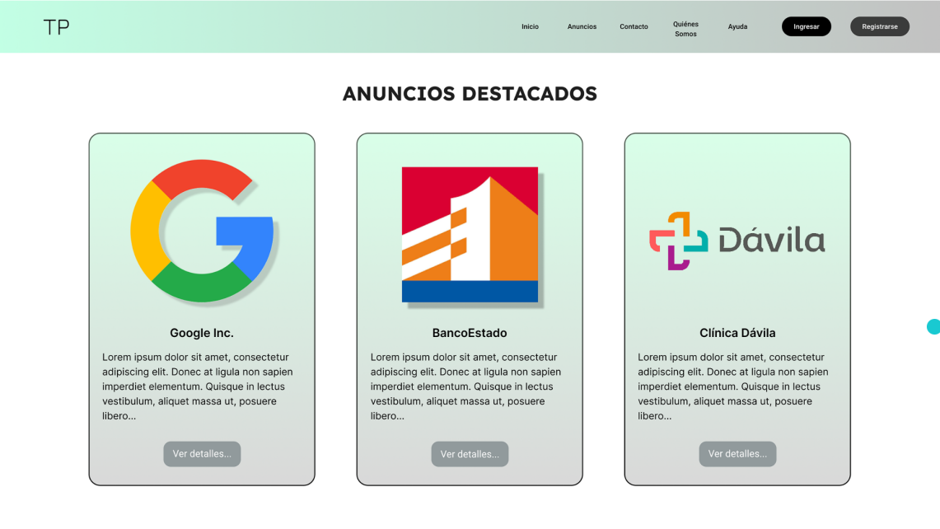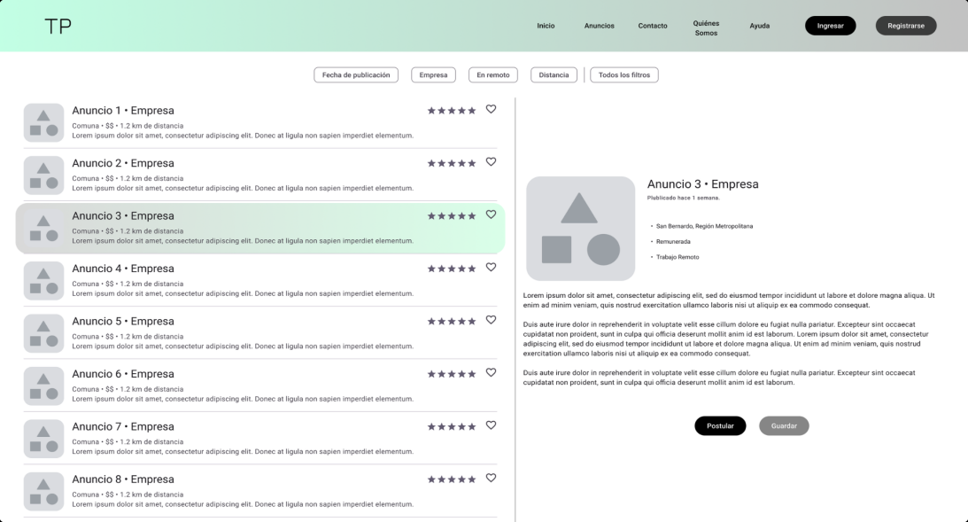

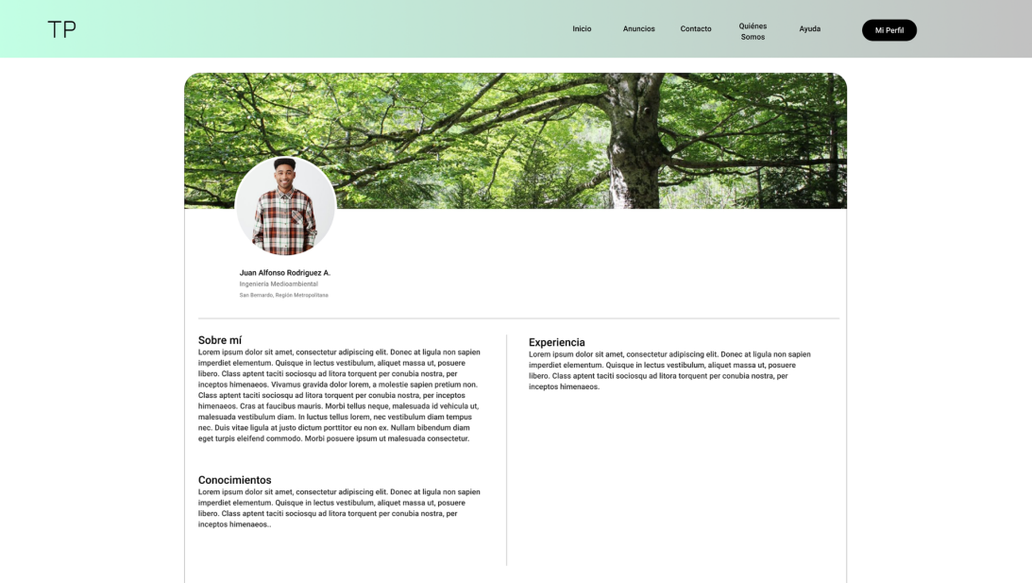

**5.6 Resultado Análisis de Calidad Diagramas Modelamiento**

N/A

**5.7 Resultado Análisis de Calidad Prototipado No funcional del Sistema**

N/A

**5.8 Planilla entregables del Proyecto**

N/A

**5.9 Matriz de Control de Cambios**

N/A

**5.10 Matriz EDT. Planilla Detallada Cálculo de Esfuerzo**

N/A